Tekstproduktion til SkriveCup i tværfagligt forløb i fysik og dansk på en MA-FY-Ke-studieretning:

A-bomben og angst – tematisk forløb med fysik og dansk
2014x, Torben Aagaard og Johanne Winding

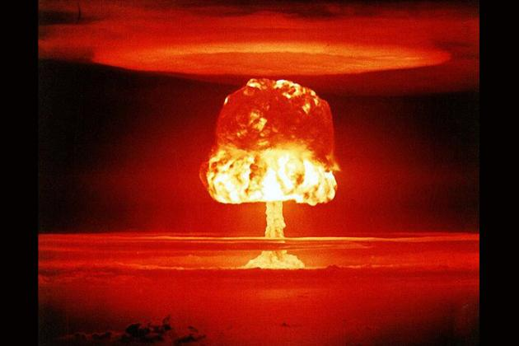

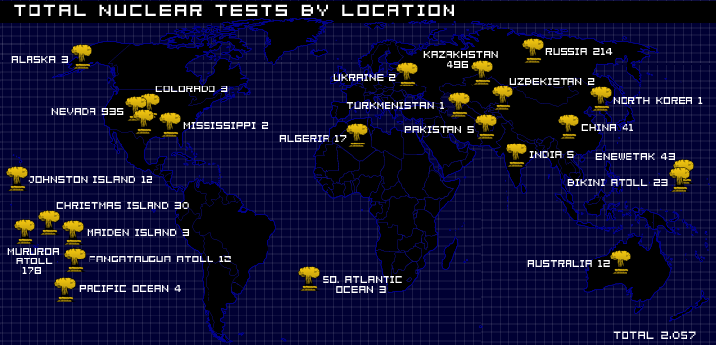

Introduktion til forløbet
Forløbets formål er at behandle emnet A-bombe i en bred forstand og med fokus på spørgsmålet:
Er der grund til at være bange for en A-bombe?
Fysik bidrager med relevant viden om og refleksioner over bl.a. atomkerner, stråling, kernekraft, mekanikken bag bomben og eftervirkninger af bomben. Med danskfaget kan vi belyse, hvordan denne bombe har påvirket mennesket. Hvordan angsten for bomben har sat spor i kunsten (lyrik og film). Vi skal forholde os til angst som begreb - og den litterære periode, som disse tekster produceres i.
Forløbet involverer et besøg på Steno Museet, hvor vi skal se (og røre?) en A-bombe, og forholde os til teorien bag - og følelserne omkring A-bomben - på en mere kreativ måde.
En del af forløbet er skriftligt arbejde: journalarbejde i fysik og en kreativ opgave med at gentænke og genskrive et af de digte, vi har arbejdet med i dansk.
Forløbet munder ud i en tværfaglig skriftlig aflevering: et essay med overskriften A-bomben og angst. Dette essay skal bygge på jeres faktuelle viden og jeres forståelse (og følelser) for dilemmaet omkring bomben, som dette samlede forløb bidrager til.

Skriftlige produkter i forløbet
Dansk: Remedieringsopgave til skrivecup.
I skal gentænke og genskrive et af de digte om angst, som vi har arbejdet med i forløbet. Der er flere muligheder: I kan gentage den oprindelige teksts form, I kan tage udgangspunkt i titlen eller I kan associere frit fra enkelte ord i den oprindelige tekst. Det er dog vigtigt, at der på en eller anden måde refereres til den oprindelige tekst. I kan arbejde individuelt eller i grupper.
Fysik: Journaler over forsøg med stråling.
De relevante vejledninger og instruktioner udleveres i lektionerne.
Dansk + Fysik: Essay om A-bomben og angst
I skal skrive et essay som udspringer af jeres viden fra hele forløbet om A-bomben. Alt kan inddrages som værende noget, der har fået dig til at reflektere over emnet - både viden fra fysik og dansk - gerne begge vinkler. Du kan vælge at bruge A-bomben og angst som overskrift, eller selv finde en passende overskrift til dit essay. Individuelt arbejde.
Essayet skal være på 1-2 normalsider.

Forløbsplan

Lektion/  fag | Formål | Indhold | Arbejdsformer | Materiale
1  Fredag  d. 13/3  fy | Intro til forløbet.  Afklaring af centrale fysikbegreber. | Film: En afskrækkende bombe.  Atomets opbygning.  Kernekortet. | Lærerstyret.  Gruppearbejde.  Pararbejde. | FysikABbogen 2 om atomets opbygning og kernekortet. Se Lectio.  Film: En afskrækkende bombe, DR, 2008.  Om bomben, kold krig og atomtruslen.
2  Mandag  d. 16/3  da | Filmanalyse. | Film:  Dr. Strangelove  (Stanley Kubrick, 1964). | Individuelt arbejde (arbejdsark undervejs i filmen). | Litteraturens Veje, s. 314-315/p242.
3  Tirsdag  d. 17/3  da | Digtanalyse.  Sætte analyse i perspektiv. | Litteraturhistorisk  rids om den kolde krig.  Digte:  Halfdan Rasmussen: Efter Bikini  Bo Green Jensen: Dødens sæd  Inger Christensen:  Atombomben findes | Lærerstyret.  Gruppearbejde. | Litteraturens Veje, s. 314-315/p242.
4-6  Onsdag  d. 18/3  fy/da | Sætte viden i perspektiv.  Præsentere information.  Formulere sig vha. faglige begreber.  Kreativt arbejde.  Forstå fissionsprocessen og bombens mekanik. | Besøg på Steno Museet. Vi mødes kl. 8.55 udenfor Steno Museet, C. F. Møllers Alle 2,  8000 Aarhus C.  Bus/cykel til gymnasiet. Bus 100 el. 12 fra Aarhus Universitetshospital, Nørrebrogade.  A-bombens mekanik og funktion (Little Boy og Fat Man).  Radioaktivitet.  Fission. | Gruppearbejde.  Elevoplæg. | FysikABbogen 2 om radioaktivitet, henfaldstyper og fissionsprocessen. Se Lectio.  Læs om Little Boy og Fat Man:  http://da.wikipedia.org/wiki/Little_Boy  http://da.wikipedia.org/wiki/Fat_Man  KØLESKABSLYRIK (opgave på Steno)  Vær kreative med bogstaverne – skriv køleskabslyrik. Lad jer inspirere af modsætningspar som:  Den skønne nye viden (fysikkens vidunder) – den grimme virkelighed (trussel mod menneskeliv)  Det fantastiske – det forfærdelige  Bombe truer menneskeligheden – en fredsmission (et ønske om balance mellem stormagter)  Smuk fysik – død og ødelæggelse  Tag også jeres digt med hjem: tag et fotografi og læg det i danskkonferencen.
7-8  Torsdag  d. 19/3 da | Kreativt arbejde med skriveproces. | Remedieringsprojekt til Skrivecup. | Gruppearbejde/ indviduelt arbejde.
9-11  Fredag  d. 20/3  fy | Afklaring af centrale begreber.  Forstå den grundlæggende fysik bag bomben. | Mere om fission.  Bindingsenergi, masseenergi og kernemasser.  Henfaldsloven.  Måling af radioaktivitet.  Solformørkelse  kl. 10.48.  Eksperimenter med radioaktivitet.  Henfaldsloven. | Lærerstyret.  Gruppearbejde.  Videoproduktion. | FysikABbogen 2 om masseenergi, henfaldsloven og måling af stråling. Se Lectio.
12  Tirsdag d. 24/3  fy | Belyse konsekvenserne af bomben. | Absorption af radioaktiv stråling.  Eksperimenter. | Lærerstyret.  Gruppearbejde. | FysikABbogen 2 om absorption af radioaktiv stråling. Se Lectio.
13  Tirsdag d. 24/3  da | Kreativt arbejde med formidling af egne tekster | Arbejde med iscenesættelse af remedieringsprojekter til Skrivecup | Individuelt arbejde/gruppe-  arbejde. | Overveje ideer til iscenesættelse.
14  Onsdag d. 25/3  da | Formidling og vurdering af visninger | Visninger af remedieringsprojekter til Skrivecup | Visninger og feedback. | Forberede visninger.
15  Onsdag d. 25/3  fy | Belyse konsekvenserne af bomben. | Efter bomben: Biologisk virkning af radioaktiv stråling, strålingsdosis,  miljø.  Eksperimenter. | Lærerstyret.  Gruppearbejde. | FysikABbogen 2 om biologisk virkning af stråling. Se Lectio.
16  Fredag d. 27/3  fy | Opsamling.  Evaluering af forløbet.  Journalskrivning. | Opsamling.  Evaluering af forløbet.  Journalskrivning.

KØLESKABSLYRIK
Vær kreative med bogstaverne – skriv køleskabslyrik. Lad jer inspirere af modsætningspar som:

Den skønne nye viden (fysikkens vidunder) – den grimme virkelighed (trussel mod menneskeliv)
Det fantastiske – det forfærdelige
En fredsmission (ønske om balance mellem stormagter) - bombe truer menneskeligheden –
Smuk fysik – død og ødelæggelse

Tag også jeres digt med hjem: tag et fotografi og læg det i danskkonferencen.

